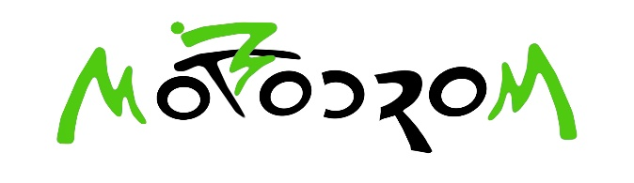

ZASADY ZAPISÓW NA POŁKOLONIE LETNIE NA MOTODROMIE

- Motodrom przy Parkowej 1 serdecznie zaprasza dzieci klas I – VI, mieszkających na terenie Łodzi, na półkolonie letnie w terminach:

I turnus – 27 czerwca – 08 lipca
II turnus – 11 lipca – 22 lipca
III turnus – 25 lipca – 05 sierpnia

- Zapraszamy również dzieci klas IV – VI, mieszkających na terenie Łodzi, na półkolonie letnie z kartą rowerową* w terminach:

I turnus – 27 czerwca – 08 lipca
II turnus – 11 lipca – 22 lipca
III turnus – 25 lipca – 05 sierpnia

*półkolonie letnie z kartą rowerową to połączenie rekreacji z zajęciami dydaktycznymi, zakończone egzaminem na kartę rowerową. Zapraszamy dzieci, które chcą uzyskać uprawnienia do jazdy rowerem.

- Zapisy na półkolonie przyjmowane będą:

od 7.06.2022 r. w godzinach 9:00 – 15:00,

wyłącznie telefonicznie pod numerem:
606-546-100

- Po wyczerpaniu limitu miejsc istnieje możliwość zapisania dziecka na listę rezerwową. O wolnym miejscu będziemy informować telefonicznie.

- Jedna osoba może zapisać jako uczestnika półkolonii jedno dziecko lub rodzeństwo.

- Istnieje możliwość zapisania tylko na jeden tydzień turnusu.

- Zajęcia prowadzone będą w godzinach 8:00 – 16:00, w grupach 15 - osobowych na terenie Motodromu (od godziny 7:00 do 17:00 uczestnicy mają zapewnioną opiekę wychowawców). W trakcie pobytu zapewniamy drugie śniadanie w formie słodkiej bułki oraz obiad dwudaniowy z cateringu. Zajęcia rekreacyjne będą prowadzone na miejscu jak i poza placówką.

- KOSZT WYPOCZYNKU:

200 zł za TURNUS (jeden tydzień 100zł.)

Wpłaty należy dokonywać na konto placówki w dniach:
I turnus – 20-22 czerwca 2022 r.
II turnus – 5-7 lipca 2022 r.
III turnus – 18-20 lipca 2022 r.
BARDZO PFROSIMY PILNOWAĆ DAT WPŁAT.

Konto Centrum Zajęć Pozaszkolnych nr 2, 93-490 Łódź, Sopocka 3/5
Nr konta bankowego: 17 1240 1037 1111 0011 0919 0236
Tytułem: termin pobytu, imię i nazwisko dziecka, Motodrom

- Dokumenty rekrutacyjne należy pobrać ze strony – www.czp2.pl
wypełnić, podpisać oraz dostarczyć do dnia 23.06.2022 r. (czwartek):
- na Motodrom przy Parkowej 1 w godzinach 8:00-16:00
- przesłać skany przy pomocy poczty elektronicznej na adres:
motodrom@czp2.elodz.edu.pl

